**BAB 2**

**TEMPAT CAPSTONE PROJECT**

**2.1 Profil Tempat Capstone Project**

Toko Kembangku Pontianak merupakan usaha ritel lokal dalam kategori UMKM (Usaha Mikro, Kecil, dan Menengah). Bisnis ini bergerak pada bidang penjualan berbagai jenis bunga segar mulai dari, krisan, lily, pikok, mawar, garbera, dan jenis bunga lainnya. Terdapat juga penyediaan rangkaian bunga dan penyewaan papan akrilik ditoko. Toko bunga Kembangku Pontianak didirikan oleh Alfanny Fatikhah pada awal tahun 2024, yang berlokasi saat ini di jalan Wonodadi I, Gg.H.bungkus No.8, Kecamatan Sungai Raya, Kabupaten Kubu Raya, Kalimantan Barat, Kode Pos 78391.

Toko Kembangku Pontianak pada awalnya merupakan pedagang kaki lima yang menawarkan beragam jenis bunga setiap hari minggu di Car free day (CFD) Pontianak. Seiring berjalannya waktu, toko bunga ini mulai berkembang terhadap umpan balik positif dari konsumen mengenai lokasi toko. Peningkatan minat konsumen terhadap pejualan bunga segar serta kerja keras dan dedikasi yang dilakukan dari pemilik usaha dalam merintis toko bunga Kembangku Pontianak, telah membuatnya berkembang menjadi toko ritel bunga.

Perkembangan toko bunga Kembangku Pontianak telah mengalami perubahan yang signifikan dari sejak awal berdiri hingga saat ini. Tidak memerlukan waktu yang lama untuk toko bunga ini bersaing dengan kompotitor yang lebih lama beroperasi karena menjual bunga segar dengan berbagai jenis bunga dan model buket yang dapat dipesan sesuai permintaan. Harga yang sangat terjangkau dan kualitas bunga segar yang baik, toko bunga Kembangku Pontianak kini memiliki pelanggan tetap dan dicari oleh konsumen mulai dari kalangan generasi muda hingga lansia serta, mereka yang ingin memerikan hadiah istimewa. Selain menjual bunga, toko juga aktif dalam berpartisipasi mengisi acara workshop merangkai bunga segar, sekaligus memperkenalkan brand toko kepada masyarakat. Strategi pemasaran ini telah terbukti efektif, untuk meningkatkan minat perhatian menarik terhadap peminat yang menyukai bunga segar.

Toko bunga Kembangku Pontianak hingga saat ini, dikelola oleh alfanny, seorang mahasiswa yang aktif. Kesibukan antara kuliah dan mengurus toko, membuatnya memerlukan bantuan satu karyawan yang ikut berperan sebagai kasir dan pramuniaga. Toko bunga Kembangku Pontianak memiliki Jam operasional toko yaitu, setiap hari mulai pukul 08.00 pagi hingga 08.00 malam, selama persediaan bunga masih ada. Toko akan tutup jika persediaan bunga habis terjual, dengan mengingat pemesanan bunga yang terbatas. Toko bunga Kembangku Pontianak memiliki komitemen untuk fokus berusaha selalu memberikan yang terbaik bagi pelanggannya, terhadap penyediaan bunga berkualitas baik dari supplier terpercaya, untuk menjaga kepuasan pelanggan dan memperthanakan nama baik toko bunga Kembangku Pontianak.

**2.2 Struktur Organisasi**

Menjalankan suatu kegiatan operasional ditoko bunga Kembangku Pontianak agar terorganisir untuk mencapai tujuan yang diharapkan yang sesuai diinginkan. Berdasarkan tugas dan tanggung jawab masing-masing, maka diperlukan susunan organisasi toko bunga Kembangku Pontianak. Hal ini bertujuan agar terdapat pertanggung jawab dari apa yang telah dikerjakan. Gambar 2.1 mengilustasikan struktur organisasi di toko bunga Kembangku Pontianak.

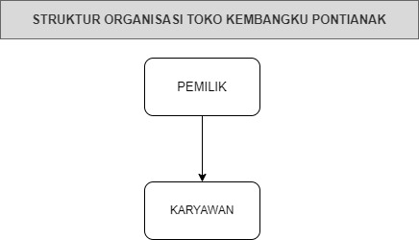

**Gambar 2.1** Struktur Organisasi Toko Kembangku Pontianak

Berdasarkan struktur organisasi diatas dapat diuraikan wewenangan dan tanggung jawab dari masing-masing bagian pada toko bunga Kembangku Pontianak sebagai berikut:

1. Pemilik
2. Wewenang
3. Mengambil keputusan dalam menejemen operasional proses bisnis.
4. Mengelolah anggaran dan alokasi sumber daya.
5. Menetapkan dan mengimplementasikan kebijakan operasional.
6. Menagani masalah hukum dan administrasi.
7. Merekrut dan memberhentikan karyawan.
8. Tugas dan tanggung jawab
9. Merencanakan strategi pengembangan bisnis jangka Panjang dan jangka pendek.
10. Menentukan dan menerapkan kebijakan operasional toko.
11. Membangun dan memelihara hubungan dengan supplier dan pelanggan.
12. Memantau dan mengevaluasi kinerja karyawan.
13. Memesan produk dari supplier dan memantau perkembangan tren pasar.
14. Karyawan
15. Wewenang
16. Menerima dan memproses pesanan bunga dari pelanggan serta memberikan rekomendasi pilihan bunga.
17. Melakukan pengecekan stok bunga dan barang-barang terkait.
18. Melaporkan kebutuhan dan kekurangan restok barang kepada pemilik.
19. Mengelola transaksi penjualan dan pembelian pencatatan.
20. Merawat dan Mengatur susunan bunga denga menjaga kualitas bunga agar tetap segar dan indah.
21. Tugas dan tanggung jawab
22. Membuat rangkaian bunga sesuai dengan pesanan pelanggan atau desain toko.
23. Menjaga kebersihan area kerja dan memastikan bunga dan barang ditata dengan rapi.
24. Memberikan pelayanan pelanggan dengan ramah, baik dan sopan.
25. Menginformasikan pelanggan mengenai promosi produk pada media sosial.
26. Membantu dalam pekerjaan administrasi sederhana.

**2.3 Tata Laksana Sistem Berjalan**

Bagian ini akan menguraikan tata laksana sistem berjalan pada toko bunga Kembangku Pontianak. penejelasan ini sangat penting karena berguna dalam menganalisis sistem, mencari faktor penyebab masalah pada sistem yang sedang berjalan dan menemukan solusi dari permasalahan yang terjadi. Tahap awal dari sistem berjalan toko bunga Kembangku Pontianak dimulai dengan kedatangan pelanggan ke toko. Pelanggan kemudian berinteraksi dengan karyawan untuk memperoleh informasi mengenai produk yang tersedia di toko. Karyawan akan mengecek ketersediaan produk sesuai dengan pertannyaan pelanggan. Ketersediaan produk pada tahap, mempengaruhi tahapan selanjutnya dari sistem. karyawan akan menyampaikan informasi mengenai produk tersebut kepada pelanggan jika produk tersebut tersedia. jika produk tidak tersedia, karyawan akan menghubungi pemilik untuk melaporkannya ketidaktersediaan stok produk ditoko. Pelanggan dapat memutuskan untuk membeli dengan melakukan pembayaran kepada karyawan. karyawan menerima pembayaran dari pelanggan, karyawan akan membuat nota penjualan sebagai arsip toko. selanjutnya karyawan akan menyerahkan produk pesanan kepada pelanggan dan transaksi dinyatakan berhasil.

Pemilik memiliki peran penting dalam tahapan pengadaan produk di toko. Pemilik menghubungi supplier untuk memperoleh informasi mengenai produk yang ingin dibeli. Jika pemilik mencapai kesepakatan untuk membeli produk tersebut dengan supplier, langkah selanjutnya melakukan pembayaran kepada supplier. Setelah pembayaran diterima, supplier akan memproses pesanan serta mengirimkan invoice pembelian dan produk pesanan ke toko melalui kurir mereka dalam beberapa hari kerja. Berikut flowchart tata laksana sistem berjalan di Toko Kembangku Pontianak dapat dilihat pada Gambar 2.2

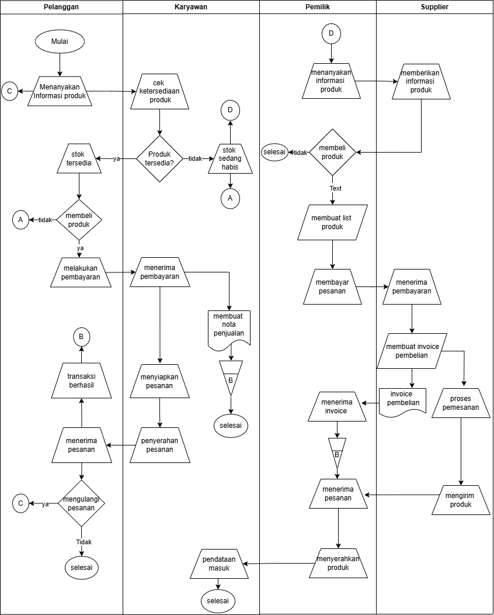

**Gambar 2.2** Flowchart Sistem Berjalan Toko Kembangku Pontianak